Vrste medija: vremenski neovisni; vremenski ovisni
LDU: logička podatkovna jedinica (opisuje medij)
PDU: protokolna podatkovna jedinica (transport, format prema komunikacijskom protokolu)
Problemi usklađivanja medija: sadržajni odnos; prostorni odnos; vremenski odnos (sinkronizacija otvorena zatvorena PDU)
Vrste LDU: digitalni video; digitalni audio; animacija; mjerač vremena; korisnikove radnje u graf. sučelju; korisnička interakcija;
Načini mrežnog prijenosa: asinkroni prijenos(„najbrže moguće“); sinkroni prijenos(maksimalno kašnjenje, međuspremnik); izokroni prijenos (min i maks kašnjenje, ograničeno kolebanje)
Problemi u umreženoj okolini: kolebanje kašnjenja; gubici okvira(proširenje, udvostručenje, preskakanje); premoštavanje jaza u prikazu
Sinkronizacija u umreženoj okolini: slanje specifikacije prije sadržaja; odvojen signalizacijski kanal; multipleksiranje struje
Mjesto sinkronizacije: izvor; odredište (problem: više izvora)(1:1, 1:n, m:1, n:m)
Sinkronizacija uživo: rekonstrukcija vremenskih odnosa uspostavljenih na izvoru
Umjetna sinkronizacija: odnosi između objekata uvedeni eksplicitno; faza specifikacije; faza prikaza
Specifikacija sinkronizacije: sinkronizacija unutar i između medijskih objekata; kvaliteta usluge unutar i između
Referentni model sinkronizacije: specifikacija; objekt; struja medija; medij
Sloj medija: rukuje s jednom kontinuiranom strujom medija; LDU; pristup datotekama i uređajima
Sloj struje medija: skupine struja medija; paralelni prikaz; garancija na sinkronizaciju; rezervacija resursa i vremensko raspoređivanje obrade LDU-ova
Sloj objekta: medijski objekti; na temelju specifikacije sinkronizacije stvara prikaz sadržaja; QoS svaki medij pojedinačno; planiranje i usklađivanje raspoređivanja prikaza, pokretanje prikaza vremenski neovisnih medijskih objekata, pokretanje prikaza radnji za pripremu prikaza
Sloj specifikacije: intervalna; osna (događaji ravnaju prema osima koje su zajedničke objektima u prezentaciji); kontrola toka prikaza (sinkronizacija u unaprijed zadanim točkama); temeljena na događajima(događaji unutar medija okidaju druge prikaze)
Intervalna specifikacija: prednosti (usklađivanje vremenski ovisnih i neovisnih medija, rukuje s logičkim objektima, dobra apstrakcija sadržaja, moguće usklađivati otvorene LDU); nedostaci (složena specifikacija, ne obuhvaća specifikaciju razilaženja, ne mogu se usklađivati pod-jedinice medijskih objekata);
Osna specifikacija: prednosti(jednostavnost, pogodno za sinkronizaciju jednog medija ili ugniježđenih); nedostatci (ne mogu opisati otvorene LDU, ne mogu opisati složeniji odnosi; razilaženje mora indirektno specificirati)
Kvaliteta usluge: pojedini medijski objekt (ovisi o vrsti medija i načinu kodiranja, objektivna i subjektivna mjerila); između medijskih objekata (kvaliteta usluge ovisi o uspješnosti usklađivanja međusobnog odnosa medija)
Elementi višemedijske prezentacije: sadržaj; prostorni raspored; vremenski raspored; semantičko pridruživanje; veze; alternativni sadržaj

Arhitektura klijent-poslužitelj: klasičan pristup; problem prilagodljivost veličini; jedno od rješenja višeposlužiteljski sustavi; distribucijske usluge
Višeodredišna arhitektura: više korisnika koristi isti sadržaj ili generianje sadržaja koji se distribuira ostalima; problem usklađivanje podataka, potrebno održavanje konzistentnosti; interaktivne usluge
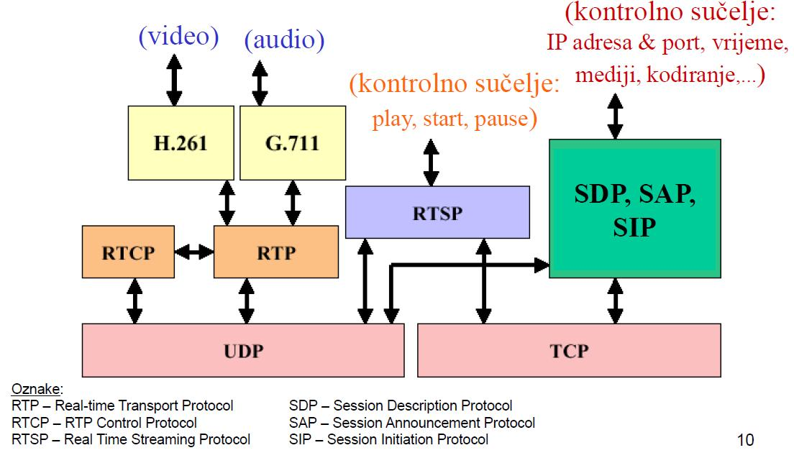
Aplikacijski podsustav: obuhvaća više slojeve; podrška za suradničke aplikacije; podrška za konferencijske aplikacije; podrška za upravljanje sjednicom
Parametri kategorizacije: vrijeme (sinkrono, asinkrono); sudionici (broj, dinamika, homogeno, heterogeno, uloge); način kontrole (centralizirano distribuirano
Podrška grupne komunikacije - sastanak: definicija sjednice (baziv, opis, kontakt podaci); gdje (IP adresa TCP/UDP port); tko(inicijator, višeodredišna adresa ili popis pozvanih); kako (vrste medija; način kodiranja, komunikacijski parametri); kada (UTC, GMT); oglašavanje
Centralna kontrola pristupa: prednost (jednostavno održavanje konzistencije); nedostatci (kašnjenje prikaza ovisi o trajanju ciklusa obrade i prijenosa, veće opterećene mreže jer se svaki put razašilje cjelokupno trenutno stanje
Replicirana kontrola pristupa: prednost (manji promet, šalju samo promjene, manje kašnjenje u prikazu); nedostatci (složeno održavanje konzistencije, rješava se posebnim protokolima, zaključavanjem, kontrolom vlasništva, otkrivanjem međuzavisnosti...)
Komponente kontrole nad transportom: konfiguracija; konferencija, pravo riječi; članstvo; usklađivanje medija; komunikacija obavlja putem protokola (SIP, SAP, SDP)
Komponente samog transporta: agent zajedničke aplikacije (mijenjanje i distribucija zajedničkog sadržaja, TCP); agent pojedinog medija (RTP)

Načini višestrukog razašiljanja: višestruko pojedinačno; višeodredišno
Klasifikacija višeodredišnog razašiljanja: Any Source Multicast(n:m, datagram s bilo koje izvorišne adrese na više odredišnu IP adresu dostavlja se svim sudionicima, pogodan za aplikacije gdje su čvorovi i primatelji i pošiljatelji); Source Specific Multicast (isključivo 1:m, pogodan za distribucijske aplikacije gdje se zna tko je pošiljatelj prije početka aplikacije)
Elementi višeodredišnog razašiljanja: adresiranje skupine primatelja; pitanje pripadnosti skupini primatelja (IGMP); višeodredišno usmjeravanje (potrebna podrška u usmjeriteljima)
Vrste višeodredišnih adresa: stalno dodijeljene i rezervirane; administrativni raspon; ostale adrese
Dinamička dodjela višeodredišnih adresa: potpuno distribuirana; slučajni izbor, mala vjerojatnost preklapanja (parametri mogućeg preklapanja – veličina adresnog prostora, trajanje, raspon (TTL))
Svojstva skupine primatelja: skupina određena JEDNOM odredišnom IP adresom; stalna ili privremena skupina; datagram se dostavlja best-effort uslugom; članstvo dinamično; evidentiranje članova putem IGMP-a
Internet Group Menagement Protocol
IGMPv1: 2 vrste poruka (upit o članstvu, prijava članstva); odjava članstva implicitno (istek vremenske kontrole)
IGMPv2: omogućuje upit o članstvu za pojedinu skupinu; rješava problem spore prilagodbe topologiji (objava odlaska)
IGMPv3: moguće ograničiti članstvo na odabrane pošiljatelje
Uloge u komunikaciji IGMP-om: član skupine; usmjeritelj
Protokoli višeodredišnog usmjeravanja: područje djelovanja (unutar ili između autonomnih sustava); algoritam usmjeravanja (statički ili dinamički)
Način rada: dense ili sparse
Dense: klasični protokoli dizajnirani za dense način rada (grupirani primatelji i pošiljatelji); gradi se usmjereno stablo; preplavljivanje mreže višeodredišnim prometom i naknadno podrezivanje nepotrebnih grana
Sparse: rješava problem učinkovitosti za „raštrkanu skupinu“; gradi se zajedničko stavlo za sve primatelje i pošiljatelje; izgradnja stabla od unaprijed zadane središnje točke; nema preplavljivanja mreža u kojima nema primatelja
Proslijeđivanje datagrama: jednostavno(dense); složeno (sparse)
Tehnike izgradnje stabla: preplavljivanje;
prekrivajuće stablo (osigurava minimalnu povezivost za bilo koji par, samo na sučelja koja su dio prekrivajućeg stabla);
prekrivajuće stablo od zadanog pošiljatelja (RPB; gradi za svaki par; svaki usmjeritelj postavlja smjer prosljeđivanja; roditelj uzima najkraći put prema izvoru, ne vodi računa o članstvu u skupinama, promet dolazi od svih usmjeritelja neovisno o interesu);
odrezano prekrivajuće stablo od zadanog pošiljatelja (TRPB, gradi za svaki par datagram prosljeđuje samo sučeljima koja vode do primatelja);
višeodredišno usmjeravanje povratnom stazom (RPM, sadrži mreže u kojima ima članova skupine, sadrži usmjeritelje koji se nalaze na najkraćem putu prema tim mrežama, grane bez primatelja se podrezuju)
Dense protokoli
Distance Vector Multicast Routing Protocol:temelji na računanju vektora udaljenosti; radi u sprezi s RIP za pojedinačno usmjeravanje; dinamički gradi stablo usmeravanja sa svojstvom najraćeg puta za svakog pošiljatelja; prednosti (jednostavna izvedba, stablo najkraćeg puta); nedostatci (broatcast i prune poruke; sporo prilagođavanje promjenama)
Multicast Open Shortest Path First: temelji na računanju stanja veze; radi u sprezi sa OSPF; prednosti (optimalno stablo, ne opterećuju se usmjeritelji izvan stabla); nedostatci (zahtjevno računanje se provodi za svaku kombinaciju skupina, veliko opterećenje kontrolnim porukama za komunikaciju među usmjeriteljima, sporo prilagođavanje promjenama)
Sparse protokoli
Core Based Trees: središnja točka (core router); neovisan o protokolu pojedinačnog usmjeravanja; gradi dvosmjerno stablo usmjeravanja za svaku skupinu; prednosti (bolja skalabilnost od DVMRP i MOSPF); nedostatci (mora postojati mehanizam za višeodredišne adrese na adresu core routera, ovisnost o CR, ne mora biti optimalno)
Protocol Independent Multicast: središnja točka (Rendezvous point); neovisan o protokolu pojedinačnog usmjeravanja; gradi jednosmjerno zajedničko stablo usmjeravanja za svaku skupinu, s mogućnošću prelaska na stablo najkraćeg puta za svakog pošiljatelja; prednost (mogućnost raspoređivanja opterećenja) ostalo isto kao kod CBT

Real-time Transport Protocol: pruža uslugu prijenosa podataka sa stvarno-vremenskim svojstvima s kraja na kraj koristeći pojedinačno ili višeodredišno razašiljanje na mrežnom sloju
RTP Control Protocol: kontrolni protokol koji nadzire kvalitetu usluge i dijagnostiku; prenosi podatke o sudionicima u tekućoj sjednici; primatelji šalju izvješća o kvaliteti; svaki sudionik periodički šalje RTCP svim ostalim sudionicima
RTP teret: podaci prenošeni u RTP paketu
RTP paket: podatkovni paket koji se sastoji od fiksnog zaglavlja, popisa doprinosećih izvora i samih podataka
RTCP paket: kontrolni paket koji se sastoji od fiksnog zaglavlja i strukturnih elemenata ovisnih o vrsti kontrolnog paketa
Sinkronizirajući izvor: izvor struje RTP paketa s jednistvenim identifikatorom; SSRC
Doprinoseći izvor: izvor struje RTP paketa koji je doprinio kombiniranoj struji koju generira RTP mixer; CSRC
RTP sjednica: definira preko 2 para RTP/RTCP transportnih adresa; par za podatke; par za kontrolu
Usluge RTPa: identifikacija vrste tereta (mogu se prenositi različite vrste podataka i različiti formati, Payload Type polje); numeracija paketa unutar niza (moguće otkriti gubitak ili pogrešan redoslijed paketa); vremenska oznaka (omogućuje sinkronizaciju i prikaz stvarno-vremenih podataka); nadzor isporuke paketa (RTCP)
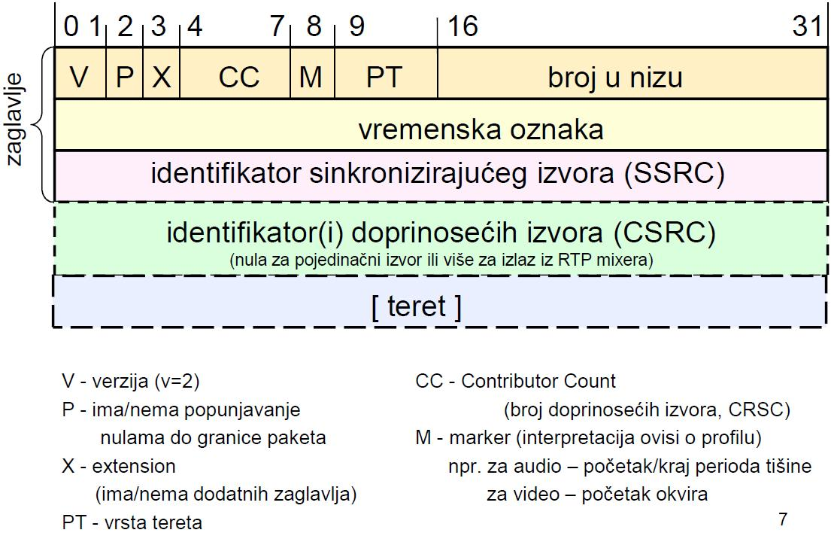
Vrste RTCP paketa: izvješće primatelja (šalju svi primatelji, povratna informacija za svaki sinkronizirajući izvor); izvješće pošiljatelja(aktivni pošiljatelji); opis izvora; odlazak; nestandardni
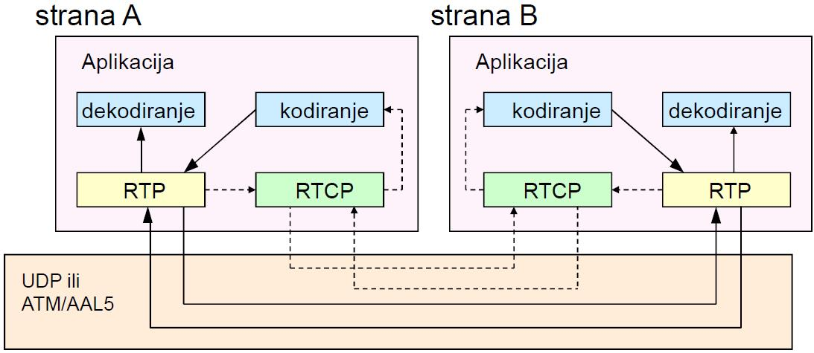
Real Time Streming Protocol: aplikacijski protokol za upravljanje dostavom podataka sa stvarno-vremenskim svojstvima; prijenos uživo ili već snimljeni podaci; referencijanje podataka putem URL-a; neovisan o transportnom protokolu; može se koristiti za pojedinačne korisnike i za velike multicast grupe; sličan HTTPu po sintaksi i načinu rada (nekoliko novih metoda i druga identifikacija protokola, čuva stanje za svaki prikaz u tijeku, klijent i poslužitelj mogu slati zahtjeve, RTSP kontrola, podaci RTP)

Prednosti VoIPa
Krajnji korisnik: smanjenje troškova; dodatne usluge u govornoj komunikaciji dostupne besplatno; olakšano prenošenje pozivnog broja; jednostavnije korištenje drugih vidova komunikacije; gotovo neograničena dostupnost usluge
Pružatelj usluge: smanjenje ukupnih troškova; jednostavnija instalacija i održavanje opreme/infrastrukture; jednostavnije dodavanje/uvođenje novih usluga
Nedostatci VoIPa: kvaliteta usluge (kašnjenje/gubici, velik broj korisnika, izostanak kontrole pristupa mreži, razvojem sve manje); raspoloživost usluge ovisi o pouzdanosti mreže; Nekompatibilnost VoIP sustava; potreba stalnog napajanja uređaja; Sigurnost
Session Description Protocol: obuhvaća propisani skup parametara koji služe za opis sjednice; standardni format za opis medija koji sudjeluju u sjednici, podataka o protokolima i formatima koji će se koristiti u sjednici i sl.
Session Announcement Protocol: služi za objavu sjednice svim zainteresiranim sudionicima
Session Initiation Protocol: protokol aplikacijskog sloja koji služi za uspostavu, promjenu i raskid sjednica između dvaju ili više sudionika; omogućavanje pozivanje korisnika u sjednicu putem jedinstvene adrese (preko SDPa)
SIP poruke: tekstualnog formata; slične HTTP i RTSP; zahtjevi(metode) i odgovori(statusni kodovi)
SIP mrežni entiteti
SIP klijent: krajnja točka koja koristi SIP za uspostavu i raskid sjednica; nalazi se na korisničkim uređajima uglavnom u obliku aplikacija; dijeli se na klijentski UA i poslužiteljski UA
SIP poslužitelji: registar (entitet kojem korisnički agenti prijavljuju trenutni položaj s ciljem ispravnog usmjeravanja zahtjeva); poslužitelj preusmjeravanja (prima odgovarajuće zahtjeve na koje odgovara s popisom svih mogućih adresa korisnika); posrednički poslužitelj (usmjerava zahtjeve i odgovore do trenutnog položaja korisnika koristeći podatke iz registra
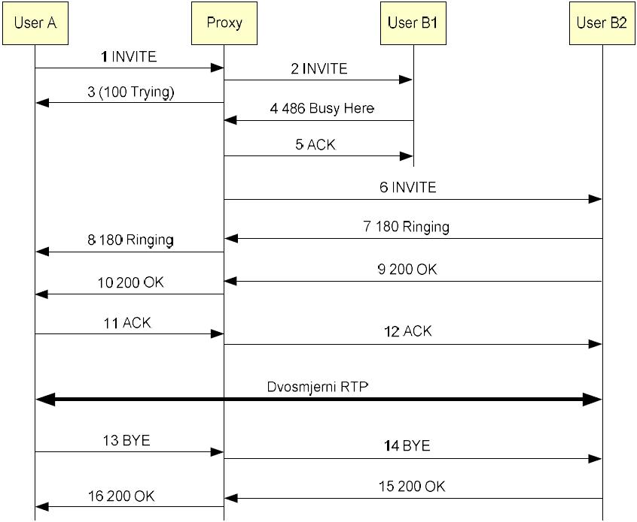

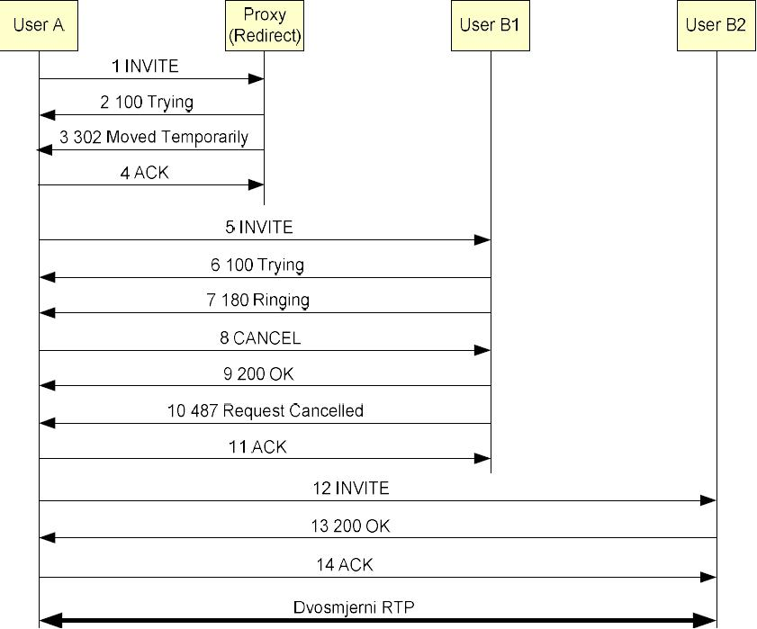

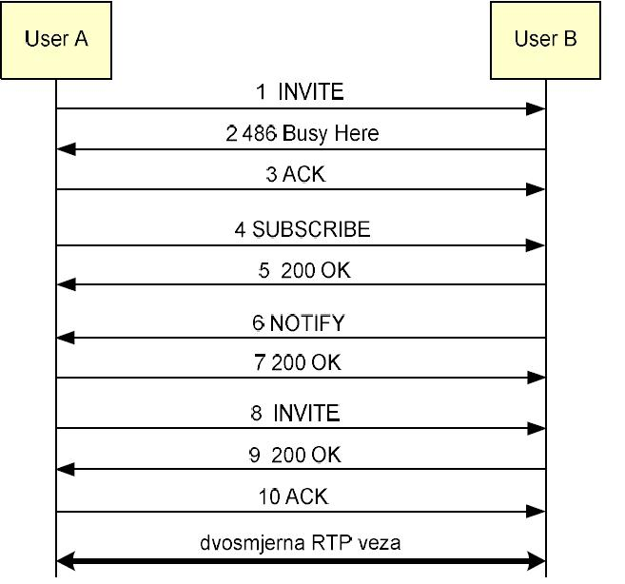
Standard H.323: opisuje terminale i druge entitete te definira protokole za pružanje višemedijskih komunikacijskih usluga u paketskim mrežama bez garantirane usluge; specifikacija arhitekture za višemedijsku komunikaciju
Svojstva H.323: standardna kompresija/dekompresija; povezivanje različite opreme; neovisnost o mreži; neovisnost o opremi i aplikacijama; podrška za konferencijsku vezu; nadzor mreže; podrška za komunikaciju s više krajnjih točaka
Komponente H.323: terminal; gateway; gatekeeper; MCU
Gateway: omogućava vezu s različitim vrstama ne-H.323 terminala; pretvorba protokola za uspostavu i raskidanje veze; pretvorbu formula formata medija između različitih mreža; prijenos podataka između H.323 i ne-H.323 mreža

